Федеральное агентство связи
Ордена Трудового Красного Знамени
Федеральное государственное бюджетное образовательное учреждение высшего образования
«Московский технический университет связи и информатики»

Кафедра Математической Кибернетики и Информационных Технологий

Отчет по лабораторной работе № 3
по предмету «Прикладные информационные системы»

Выполнил: студент группы УБСТ2303
Пыльцын Андрей Егорович
Проверил:
Сергеев А.Е.

Москва 2025

Лабораторная работа № 3
Создание первой модели данных и ее регистрация в административном приложении Django
С помощью команды: django-admin.py startproject blog создаю проект с названием blog в директории lab3. Затем, перехожу в папку blog и выполняю команду: python manage.py startapp articles
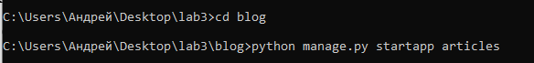
Рисунок 1 – создание проекра
Зайдите в директорию articles и в файл models.py сохраните код:
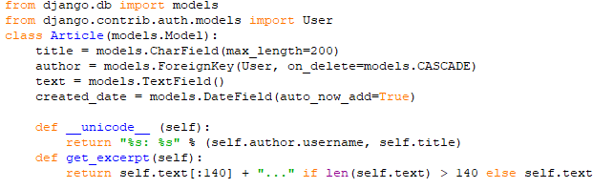
Рисунок 2 – код models.py
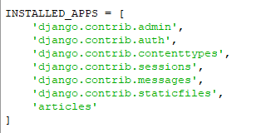
Рисуонк 3 – добавление articles в settings.py
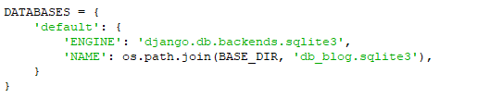
Рисунок 4 – настройка databases
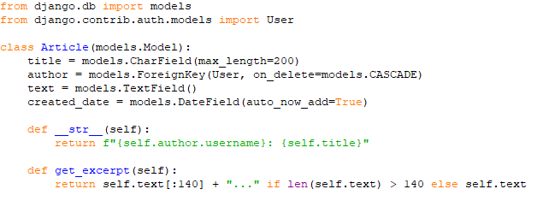
Рисунок 5 – создание моделей article.
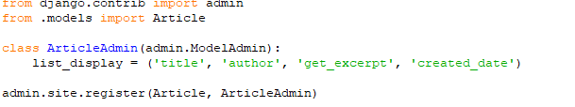
Рисунок 6 – регистрация модели article
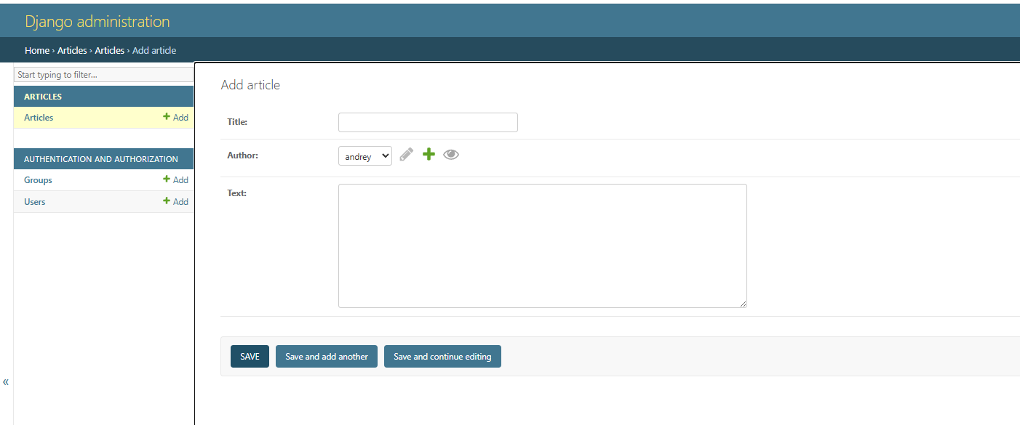
Рисунок 7 – административная панель

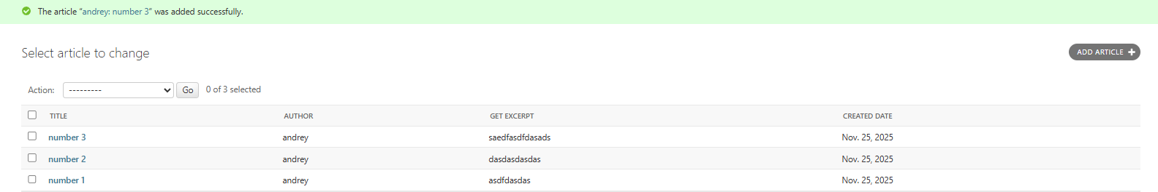
Рисунок 8 – создание статей.
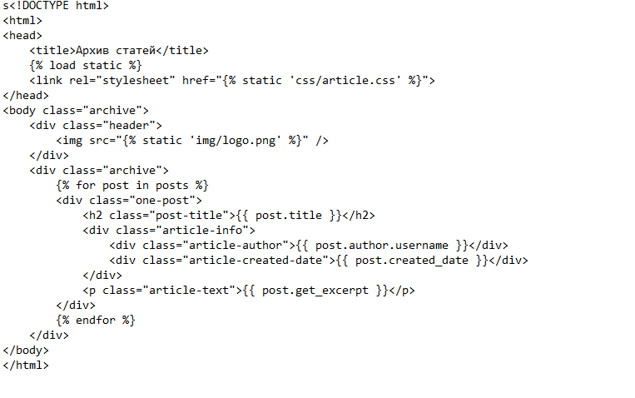
Рисунок 9 – создание шаблона для вывода статей.
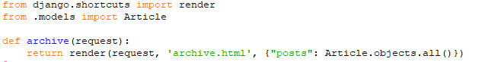
Рисунок 10 – создание представления в файле articles/views.py
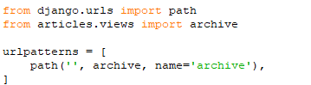
Рисунок 11 – настройка url в файле blog/urls.py
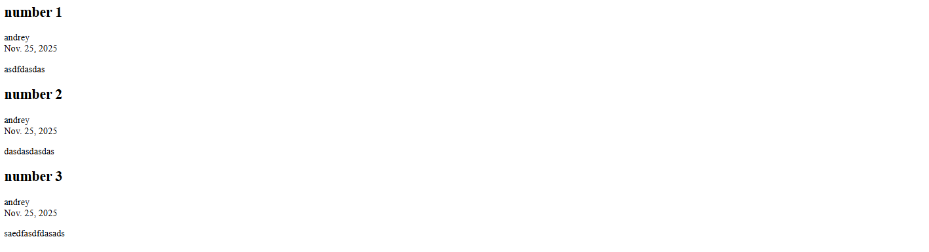
Рисунок 12 – отображение статей по адресу http://127.0.0.1:8000/
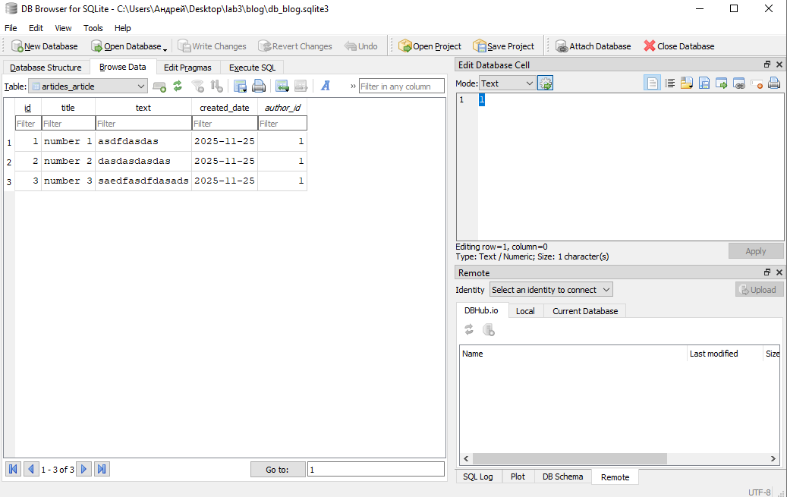
Рисунок 13 – отображение базы данных в DB Browser
Вывод: в ходе работы я научился создавать первую административную модель и регистрировать ее в административном приложении Django.

